بسم الله الرحمن الرحيم

**مذكرات إدماج المقطع الثالث (الحي والقرية)**

**للسنة الثانية**

**2025/2024**



لوحة القيادة الأسبوعية

|  |  |  |  |  |
| --- | --- | --- | --- | --- |
| **الأنشطة** | **الميادين** | | **المحتوى** | **الكفاءة الختامية** |
| **لغة عربية** | **فهم المنطوق و التعبير الشفوي** | **النص المنطوق** | **إدماج** | **يفهم خطابات منطوقة في حدود مستواه الدراسي و عمره الزمني والعقلي و يتفاعل معها بالتركيز على النمط التوجيهي** |
| **الأساليب** | **يحاور و يناقش ، يقدم توجيهات في موضوعات مختلفة اعتمادا على مكتسباته المدرسية و وسائل الاعلام و الاتصال مستعملا بعض أفعال الكلام في وضعيات تواصلية دالة** |
| **التراكيب** |
| **الصرف** |
| **الرصيد اللغوي** |
| **فهم المكتوب** | **القراءة والمطالعة** | **يفك الرموز و يقرأ نصوصا قصيرة قراءة سليمة من مختلف الأنماط و يفهمها بالتركيز على النمط التوجيهي تتكون من 30 إلى 60 كلمة مشكولة شكلا تاما** |
| **المحفوظات** |
| **التعبير الكتابي** | **إنتاج كتابي** | **ينتج كتابة نصوصا قصيرة منسجمة تتكون من 20 إلى 40 كلمة مشكولة شكلا تاما من مختلف الأنماط بالتركيز على النمط التوجيهي في وضعيات تواصلية دالة و مشاريع لها دلالات إجتماعية** |
| **المشروع** |
| **رياضيات** | | **الأعداد و الحساب** | **الجمع بالاحتفاظ**  **متتالية الأعداد إلى 999** | **يحل مشكلات بتجنيد معارفه المتعلقة بالأعداد الطبيعية الأصغر من 1000 (قراءة و كتابة ،مقارنة وترتيبا والعلاقات بينها واستعمال المعلومات الموجودة في كتابتها)و عمليات الجمع و الطرح و الضرب و الحساب بنوعيه (آلي و متمعن فيه)** |
| **تنظيم معطيات** | **/** | **يحل مشكلات باستعمال معلومات عددية منظمة في قوائم أو جداول أو مخططات أو صور و ينظم معلومات في جدول** |
| **الفضاء و الهندسة** | **/** | **يحل مشكلات متعلقة بوصف تنقل أو تحديد موقع شيء في الفضاء أو على مخطط ونقل شكل أو مقارنة أطوال أو إستقامية باستعمال مصطلحات مناسبة** |
| **المقادير و القياس** | **العملة (الدينار)** | **يحل مشكلات متعلقة بمقارنة و قياس مقادير (أطوال/كتل/مدد)باستعمال وحدتي المتر و السنتيمتر والميزان ذي الكفتين و بتعيين أحداث باستعمال الروزنامة والوحدات (ساعة/يوم/شهر/سنة)** |
| **تربية اسلامية** | | **القرآن الكريم والحديث النبوي الشريف** | **إدماج** | **يستحضر المتعلم ما يناسب الوضعيات من النصوص الشرعية المحفوظة و يوظفها** |
| **مبادئ أولية في العقيدة الإسلامية والعبادات** | **يعدد المتعلم أركان الإيمان و يذكر بعض أسماء الله الحسنى في المواقف و الوضعيات المناسبة ، يعرض كيفية الوضوء و الصلاة و يحسن ممارستها** |
| **الأخلاق والآداب الإسلامية** | **يمارس المتعلم الاداب و الأخلاق الإسلامية المكتسبة ، في وضعيات التواصل مع المحيط البيئي و الاجتماعي** |
| **السيرة النبوية** | **يتعرف المتعلم على شخصية الرسول صلى الله عليه و سلم** |
| **تربية فنية** | **تشكيلية** | **فن الرسم و التلوين** | **الألوان الأساسية** | **ينجز عملا فنيا فرديا أو جماعيا مستغلا تقنيات خامات الرسم و التلوين ،باستعمال الوسائل الهندسية و يلونها على أساس الألوان الأساسية والثانوية للتعبير عن أحاسيسه و مشاعره و يتذوق جمال البيئة و المحيط الطبيعي** |
| **فن التصميم** | **/** | **يطبق مبدأ تناظر الأشكال في تصميم فني من مواد مسترجعة و يلونه على أساس قاعدة الألوان الأساسية و الثانوية قصد تجميل محيطه المدرسي...** |
| **موسيقية** | **التذوق الموسيقي و الاستماع** | **/** | **يحاكي مجموعة من الجمل الموسيقية و يستمع للآلات الموسيقية قصد تصنيفها من حيث مميزاتها** |
| **النشيد و الأغاني التربوية** | **/** | **يؤدي مجموعة من الأغاني التربوية و الأناشيد** |

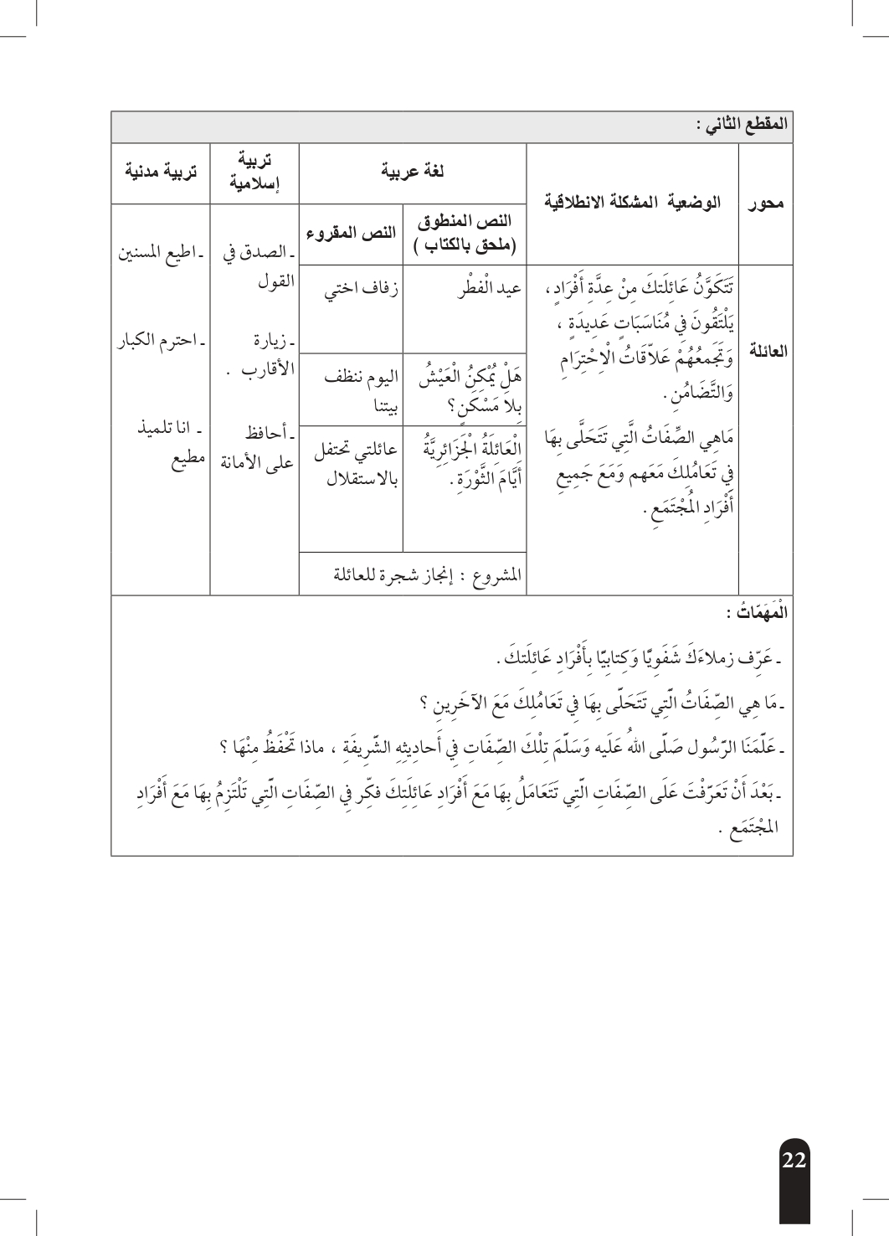

**نص الادماج**

**بين المدينة و الريف**

**بالأمس زار أحمد المدينة فقال : ما أروع المدينة بشوارعها الواسعة و محلاتها الكبيرة و حدائقها، لن تشعر بالملل و أنت تتنقل بين أرجائها، فهؤلاء تجار و أولئك موظفون و عمال . الكثير من الحركة و النشاط . بعد الظهر توجه أحمد رفقة ابن خاله أنيس إلى السينما : ماذا سنشاهد يا أنيس ؟ مباراة ؟ انه فلم كرتوني جميل و ليس مباراة في كرة القدم .**

**في الغد حزم أحمد حقيبته عائدا إلى قريته في الريف ، كان في طريقه يشاهد المزارع و الفلاحين ، يشاهد البيوت القليلة والمتفرقة ، قطعان الأغنام و الرعاة وراءها . كان الريف كأنه جنة بهوائه النقي و مناظره الخلابة ، فلا دخان سيارات و لا ضجيج مصانع.**

**الأسئلة :**

* **متى زار أحمد المدينة ؟**
* **صف المدينة و الريف ؟**
* **ماهي النشاطات التي يمارسها الناس في كل من المدينة و الريف ؟**
* **استخرج من النص بعض القيم**

**مذكرة بيداغوجية في اللغة العربية**

**السنة الثانية**

**المقطع : الحي و القرية**

**اليوم الأول**

**الموارد المعرفية : إدماج**

**الهدف التعلمي : يجند موارده كتابيا و شفويا مستعملا القرائن اللغوية والنصية المناسبة .**

|  |  |  |
| --- | --- | --- |
| المراحل | الوضعيات التعلمية و النشاط المقترح | مؤشرات التقويم |
| إدماج | **الحصة الاولى : 30 د**  **الخيار الأول :**  **خلال هذه الحصة يقوم المعلم باستذكار النصوص المنطوقة الثلاثة و القائها على التلاميذ**  **تتم محاورة التلاميذ حول هذه النصوص و استخلاص القيم**  **الخيار الثاني :**  **اعداد قصة تجمع معاني القصص الثلاث المدروسة في المقطع و التعامل معها كالتعامل مع النص المنطوق من حيث التحاور و الأجرأة و التقييم**  **الحصة الثانية : 30 د**  **النشاط الأول :**  **التذكير بجميع الصيغ المدروسة في المقطع**  **النشاط الثاني :**  **استعمال الصيغ في وضعيات تواصلية دالة شفويا**  **الحصة الثالثة : 60 د**  **استعمال دفتر الأنشطة :** أوظف التراكيب و الصيغ   * ينجز التلاميذ التمارين التي وردت في أسبوع الادماج و التقويم المتعلقة بفهم المنطوق و التعبير الشفوي و هي تمارين خاصة بتوظيف الصيغ و التراكيب كتابيا . * يتم تصحيح نتائج التلاميذ و تقييمها و تقديم التغذية الراجعة المناسبة حسب الحاجة . * يركز الاستاذعلى التلاميذ الذين أبدو تحكما محدودا أو جزئيا بنشاط المعالجة المناسب   **الحصة الرابعة : أنجز مشروعي 30 د**   * يعرض الاستاذ نموذج المشروع المقترح في كتاب التلميذ للتعرف عليه ص 70 (يعرض الصور ) * من خلال المناقشة التي يفتحها الأستاذ لجمع تصورات التلاميذ حول المشروع و ما يحتاجه من أدوات و وسائل . * يعرض الأستاذ خطوات و مراحل الانجاز بشكل واضح و بسيط .   وضع خطة انجاز المشروع ( عمل فردي ، ثنائي ، جماعي) و تحضير الوسائل اللازمة و تعيين القائد الذي يتولى متابعة أعضاء الفوج و توجيههم و التواصل مع الاستاذ للاستفسار ، تقسيم المهم و الانطلاق في العمل . | **يجيب و يرتب أحداثا**  **يذكر الصيغ**  **يوظف التراكيب و الصيغ**  **ينجز المشروع** |

**مذكرة بيداغوجية في اللغة العربية**

**السنة الثانية**

**المقطع** : **الحي و القرية اليوم الثاني**

**الموارد المعرفية : إدماج**

**الهدف التعلمي :** يجند موارده كتابيا و شفويا مستعملا القرائن اللغوية والنصية المناسبة .

|  |  |  |
| --- | --- | --- |
| المراحل | الوضعيات التعلمية و النشاط المقترح | مؤشرات التقويم |
|  | **الحصة الأولى** : إدماج فهم المكتوب 60 د   * يهيء الاستاذ تلاميذه لقراءة النصوص الثلاثة المكتوبة التي وردت في المقطع من خلال طرج بعض الاسئلة حول عناوينها . * يتم تناول كل نص على حدة و يتداول التلاميذ على قراءة فقراته. * التركيز على التلاميذ المتعثرين في القراءة و ممارسة مهارات الوعي الصوتي لمعالجة الصعوبات . * المواصلة بنفس المراحل مع النصين الآخرين و في كل مرة يستدرج الاستاذ تلاميذه للكشف عن العلاقة بين النصوص   الريف المدينة نشاط السكان   * اقتراح أنشطة أخرى لإرساء الكفاءة بإدماج المقطع التعلمي بمختلف مركباته : * قراءة جمل من خلال صور * تهجي أصوات مكونة لكلمات * قراءة الحروف منفردة * قراءة مقاطع صوتية * قراءة كلمات تتضمن الحروف الخاصة بالمقطع * قراءة حروف المقطع مع الحركات و المدود * ألعاب قرائية مختلفة * عرض بطاقات حروف المقطع و البحث عن كلمات تتضمن الحروف في النصوص   **الحصة الثانية : إنجاز التمارين 60 د**   * ينجز التلاميذ التمارين الخاصة بفهم المكتوب التي وردت في أسبوع الادماج و التقويم على دفتر الانشطة ص 38. * عرض النتائج و مناقشتها و تقييمها * التصحيح الذاتي و تقديم التغذية الراجعة المناسبة حسب الحاجة * التركيز على التلاميذ الذين حققوا تحكما محدودا أو جزئيا و معالجة القصور بأنشطة علاجية آنية مناسبة بمساعدة من حققوا تحكما أقصى .   **الحصة الثالثة : أنجز مشروعي 30 د**   * يواصل التلاميذ انجاز المشروع البيداغوجي المقترح في كتاب التلميذ . * تقييم مرحلي و تقديم توجيهات للتحسين أو التصحيح * يركز الاستاذ على الجانب القيمي في متابعة التلاميذ   (التعاون ـ الحوار ـ ابداء الرأي ....) | يقرأ النص قراءة سليمة  يمارس الالعاب القرائية  ينجز التمارين كتابيا |

**مذكرة بيداغوجية في اللغة العربية**

**السنة الثانية**

المقطع : **الحي و القرية** اليوم الثالث

موارد معرفية: إدماج

**الهدف التعلمي :** **يجند موارده كتابيا و شفويا مستعملا القرائن اللغوية والنصية المناسبة .**

|  |  |  |
| --- | --- | --- |
| المراحل | الوضعيات التعلمية و النشاط المقترح | مؤشرات التقويم |
|  | **الحصة الأولى: إنجاز تمارين كتابية 60 د**   * يستغل الاستاذ هذه الحصة لانجازتمارين كتابية على ضوء التمارين المتعلقة بالخط و الاملاء و الانتاج الكتابي المقترحة في أسبوع الادماج و التقويم على دفتر الانشطة ص 39 * عرض النتائج و مناقشتها و تقييمها * التصحيح الذاتي و تقديم التغذية الراجعة المناسبة حسب الحالة * التركيز على التلاميذ الذين حققوا تحكما محدودا أو جزئيا و معالجة القصور بأنشطة علاجية مناسبة بمساعدة من حققوا تحكما أقصى   **الحصة الثانية :** أنجز مشروعي 30 د   * يواصل التلاميذ انجاز المشروع البيداغوجي المقترح في كتاب التلميذ . * تقييم مرحلي و تقديم توجيهات للتحسين أو التصحيح * يركز الاستاذ على الجانب القيمي في متابعة التلاميذ   (التعاون ـ الحوار ـ ابداء الرأي ....)  **الحصة الثالثة : محفوظات 30 د**   * يقسم الاستاذ التلاميذ إلى مجموعتين ، مجموعة تنشد صدر البيت الأول و الأخرى ترد العجز و هكذا مع بقية الأبيات . * فسح المجال للتلاميذ ليؤدوا المقطوعة أداء منغما . * استظهار المقطوعة من طرف التلاميذ | ينجز التمارين كتابيا  ينجز المشروع  يمسرح المقطوعة |

**مذكرة بيداغوجية في اللغة العربية**

**السنة الثانية**

المقطع : **الحي و القرية** اليوم الرابع

موارد معرفية: إدماج

**الهدف التعلمي :** **يجند موارده كتابيا و شفويا مستعملا القرائن اللغوية والنصية المناسبة .**

|  |  |  |
| --- | --- | --- |
| المراحل | الوضعيات التعلمية و النشاط المقترح | مؤشرات التقويم |
|  | الحصة الأولى : وضعية إدماجية تقويمية 60 د  تعتبر هذه الوضعية إدماجا لكل الميادين   * يعرض الأستاذ الوضعية الإدماجية التقويمية (مرفقة مع المذكرة) * يقرأ الأستاذ السند و التعليمة و يتداول التلاميذ على قراءتها * يناقش الأستاذ تلاميذه للتأكد من فهم المطلوب * فسح المجال للتلاميذ لإنجاز المطلوب كتابيا   الحصة الثانية : 30 د  يواصل التلاميذ إنجاز الوضعية الإدماجية التقويمية  الحصة الثالثة : تصحيح الوضعية 60 د   * يستغل الأستاذ شبكة التصحيح بالمعايير لتقييم نتائج التلاميذ * عرض النتائج من طرف التلاميذ و مناقشتها * تصحيح فردي للنتائج * تزويد التلاميذ بالتغذية الراجعة المناسبة حسب الحالة * تحليل نتائج شبكة التصحيح بالمعايير لاستثمارها في نشاط المعالجة . | يقرأ الوضعية  ينجز الوضعية  يمارس التقويم |

**مذكرة بيداغوجية ف اللغة العربية**

**السنة الثانية**

المقطع : **الحي و القرية** اليوم الخامس

موارد معرفية : إدماج

**الهدف التعلمي :** **يجند موارده كتابيا و شفويا مستعملا القرائن اللغوية والنصية المناسبة .**

|  |  |  |
| --- | --- | --- |
| المراحل | الوضعيات التعلمية و النشاط المقترح | مؤشرات التقويم |
|  | الحصة الأولى : تقويم و معالجة 60 د   * بناء على نتائج شبكة التصحيح بالمعايير يعالج الاستاذ التلاميذ الذين حققوا تحكما محدودا أو جزئيا * يشرك الأستاذ تلاميذه الذين حققوا تحكما أقصى في معالجة المتعثرين و تنصيبهم على رؤوس الأفواج العلاجية . * تقسيم التلاميذ إلى أفواج حسب حاجاتهم العلاجية * تقديم الأنشطة العلاجية بمساعدة رؤساء الأفواج * فسح المجال لانجاز الأنشطة العلاجية المقترحة * عرض النتائج و تقييمها و تقديم التغذية الراجعة حسب الحاجة   الحصة الثانية : تقييم المشروع و معالجة النقائص 30 د   * يعرض التلاميذ مشاريعهم حسب الأفواج * تتبادل الأفواج مشاريعهم للملاحظة و التقييم * يعرض المعلم شبكة التقييم الخاصة بالمشاريع و يوضحها للتلاميذ * يقوم كل فوج بتقييم المشروع وفق المؤشرات المعدة ضمن الشبكة الخاصة بالمشروع * تعرض النتائج و تناقش * تسلم المشاريع لاصحابها و غجراء التعديلات و التحسينات عليها * يتم عرض أحسن المشاريع في متحف القسم | ينفذ تعليمات للمعالجة  ينظم عمل الافواج  يمارس تقويم الاقران  يمارس التقييم الذاتي |

**وضعية تقويمية لإدماج المقطع الثالث (الحي والقرية)**

**السنة الثانية**

**ذَهَبْتُ مَعَ أبِي إلَى مَحَطَّةِ الْحَافِلَاتِ ، لِنَسْتَقْبِلَ صَدْيقَه سِي جَلُّول . وَصَلْنَا إلَى**

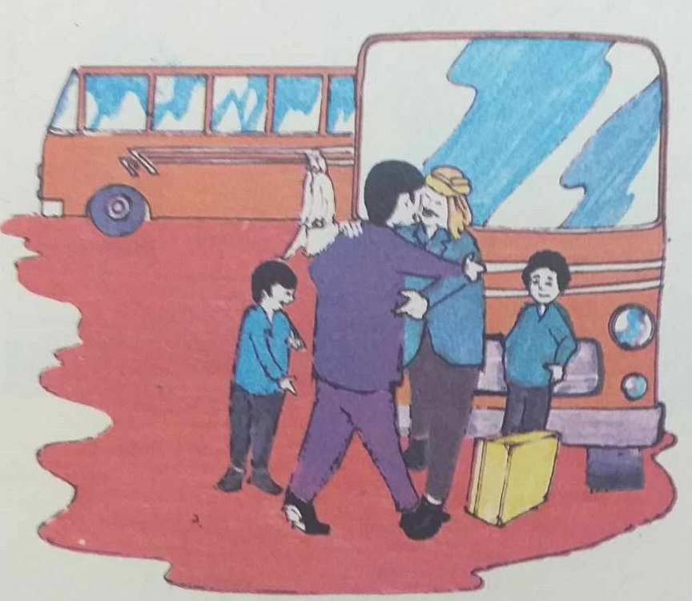

**الْمَحَطَّةِ ، وَ بَقِينَا نَنْتَظِرُ حَتَّى جَاءَتِ الْحَافِلَةُ ،نَزَلَ الرُّكَّابُ ، وَنَزَلَ سِي جَلُّول وَابْنُهُ**

**يُوسُفُ ، فَسَلَّمْنَا عَلَيْهِمَا ، ثُمَّ تَوَجَّهْنَا إلَى الدَّارِ.**

**كَانَ يُوسُفُ يَمْشِي بِجَانِبِي ،وَ يَنْظُرُ إِلَى الْمَدِينَةِ ،ثُمَّ وَقَفَ مُتَعَجِّبًا : مَا أَشَدَّ الزِّحَامَ**

**فِي الْمَدِينَةِ ! وَما أكْثَرَ الضَّجِيجَ فِيهَا :السَّيَّارَاتُ كَالنَّمْلِ تَمْلَأُ الطَّرِيقَ .**

**الأسئلة :**

**1/ اقرأ فقرةً منَ النَّص قراءة متصلة مُنتبها إلى التنوين و علامات الوقف**

**2/ أحط عنوان النص . يُوسُفُ فِي الْمَدِينَة يُوسُفُ فِي الْقَرْيَةِ يُوسُفُ عِنْدَ الـْحَلَّاقِ**

**3/ استخرج من النص ضد كلمة الهدوء الهدوء ≠ ................**

**4/ استخرج من النص كلمات بها هذه الحروف و قطعها :**

**ر**

**ل**

**ي**

**ن**

**ث**

**ض**



**5/ أتمم هذه الجمل**

**أنا أُحِبّ الرِّيفَ**

**أنتَ ......................... ............ تـُحِبُّونَ الرِّيفَ**

**أنتِ ........................ ............ تـُحِبَّانِ الرِّيفَ**

**6/ أسمع و أكتب (إملاء منظور )**



**7/ عندما أتجول في المدينة أو الريف ، أرى الكثير من المناظر الجميلة ، أختار المكان الذي يعجبني ، و أكتب أربع جمل في وصفه :**

**المدينة**

**الريف**

* **مَنَازِلُهُ ...................**
* **مَنَازِلُـها ...................**
* **طُرُقَاتُـها .................**
* **أَجِدُ فِي الَمَدِينةِ .................**
* **نَشَاطُ سُكَّانِـها ..................**
* **طُرُقَاتُهُ .................**
* **أَجِدُ فِي الرِّيفِ .................**
* **نَشَاطُ سُكَّانِهِ ..................**

**مذكرة بيداغوجية في التربية الإسلامية**

**السنة الثانية**

الميدان: / النشـــــــــاط : تربية إسلامية المدة : 30 د + 30 د + 30 د

موارد معرفية : إدماج

**الهدف التعلمي : يجند موارده كتابيا و شفويا مستعملا القرائن اللغوية والنصية المناسبة .**

|  |  |  |
| --- | --- | --- |
| المراحل | الوضعيات التعلمية و النشاط المقترح | مؤشرات التقويم |
| الادماج | الحصة الأولى : أتذكر 30 د   * تذكير التلاميذ بالايات القرآنية والأحاديث النبوية الشريفة * قراءات فردية * ترديد من طرف التلاميذ   الحصة الثانية : أنجز 30 د   * انجاز التمارين الكتابية المقترحة ضمن أسبوع الادماج و التقويم و المعالجة على دفتر الانشطة ص 40 * عرض النتائج من طرف التلاميذ و مناقشتها * تصحيح فردي للنتائج * تزويد التلاميذ بالتغذية الراجعة المناسبة حسب الحالة   الحصة الثالثة : أستظهر 30 د   * يستظهر التلاميذ المحفوظات التي تم تناولها خلال الأسابيع الثلاث | يتلو المحفوظ  ينجز تمارين كتابيا  يستظهر |

**مذكرة بيداغوجية في الرياضيات**

**السنة الثانية**

**السنة الثانية**

**المقطع : الثاني (حملة التشجير)**

**الميدان: الأعداد و الحساب الحصة : 1 المدة : 60 د**

**موارد معرفية : الجمع بالإحتفاظ (وضع العملية)**

**مركبات الكفاءة : يتعرف على الأعداد الأصغر من 1000 و يكتبها بالحروف و الأرقام و يرتبها و يقارنها و يجري عليها عمليات الجمع و الطرح و الضرب،يضع سيرورة شخصية لعمليات جمع و طرح و ضرب الأعداد الطبيعية والحساب بنوعيه و يحل مشكلات جمعية و ضربية ، يستثمر المناسبات التي توفرها الأنشطة لتطوير الكفاءات العرضية و القيم و المواقف**

**الهدف التعلمي : يستعمل آلية الجمع العمودي لعددين أو ثلاثة أعداد برقمين على الأكثر لحساب مجموع لا يتعدى 100 .**

|  |  |  |
| --- | --- | --- |
| المراحل | الوضعيات التعلمية و النشاط المقترح | مؤشرات التقويم |
| مرحلة الانطلاق | الحساب الذهني : **يملي الاستاذ عددا أكبر من 99 و أصغر من 199 و التلميذ يضيف اليه 10 و يكتبه على لوحته .**  **يعلق المعلم على السبورة أشرطة و بطاقات و يطلب من التلاميذ كتابة العدد**  **يضع عملية جمع باستعمال الاشرطة و البطاقات(دون احتفاظ) و يكتب التلميذ العملية و الناتج** | يختار العدد الاكبر  يقرأ و يرتب |
| بناء التعلمات | **النشاط الأول : أكتشف (استراتيجية حل مشكلات)**   * **تشكيل مجموعات متناسقة من التلاميذ** * **تعيين قادة المجموعات و التذكير بأسمائها و بث روح المنافسة** * **توزيع الأدوار** * **يعلق المعلم على السبورة أشرطة و بطاقات مطابقة لوضعية الكتاب ص 68** * **يشرح المطلوب منهم (جمع العددين عموديا )** * **اعطاء فرصة للتلاميذ للنقاش و ايجاد الحل** * **عرض منتوج المجموعات للنقاش و التصحيح.** * **على كل قائد مجموعة شرح العمل على السبورة**   **النشاط الثاني : تعلمت**  **يسأل المعلم تلاميذه : كيف نجمع الأعداد عموديا ؟ ماذا نفعل اذا كان مجموع الوحدات يفوق العشرة ؟**  **من خلال إجابات التلاميذ يقوم إرساء الموارد المعرفية**  **عندما أحسب عموديا أجمع الوحدات أولا فإذا كان مجموعها يفوق العشرة أحتفظ بعشرة كاملة و أضمها إلى العشرات**  **النشاط الثاني: أنجز**  **يتم انجاز النشاط بشكل فردي مما يسمح للاستاذ بالتدخل لمعالجة الصعوبات في الاحتفاظ بعشرة و تحويلها ألى العشرات و جمعها** | **يقرأ الوضعية**  **ينظم العمل الجماعي**  **يجمع الوحدات**  **يحتفظ بعشرة**  **يشرح و يفسر**  **يشارك في بناء التعلمات**  **ينجز النشاط** |
| استثمار | **أتمرن**  **يختار المعلم بعض التمارين من دفتر النشاطات لانجازه خلال الحصة الأولى**  **(يمكن استغلال كراس القسم)**  **أبحث**  **يضع هذا النشاط التلميذ أمام ممارسة الحساب المتمعن فيه كتابيا** | **ينجز النشاطات انجازا سليما** |

**ملاحظة : الحصة الموالية ذات 30 د تخصص للدعم و المعالجة و نموذج المذكرة الخاصة بها أسفل مذكرات الدروس**

**مذكرة بيداغوجية في الرياضيات**

**السنة الثانية**

**المقطع : الثاني (حملة التشجير )**

**الميدان: الأعداد و الحساب الحصة : 3 المدة : 60 د**

**موارد معرفية : متتالية الأعداد إلى 999 (1)**

**مركبات الكفاءة : يتعرف على الأعداد الأصغر من 1000 و يكتبها بالحروف و الأرقام و يرتبها و يقارنها و يجري عليها عمليات الجمع و الطرح و الضرب،يضع سيرورة شخصية لعمليات جمع و طرح و ضرب الأعداد الطبيعية والحساب بنوعيه و يحل مشكلات جمعية و ضربية ، يستثمر المناسبات التي توفرها الأنشطة لتطوير الكفاءات العرضية و القيم و المواقف**

**الهدف التعلمي : يقرأ و يكتب الأعداد الأصغر من 1000 و يفككها نموذجيا .**

|  |  |  |
| --- | --- | --- |
| المراحل | الوضعيات التعلمية و النشاط المقترح | مؤشرات التقويم |
| مرحلة الانطلاق | **الحساب الذهني : يردد التلاميذ متتالية الاعداد الخمسة الموالية لعدد أكبر من 100**  **تفكيك أعداد أصغر من 100 تفكيك نموذجي على الألواح**  **56= 50+6 78=70+8 93=90+3 27=10+10+7** | يجمع  يجيب |
| بناء التعلمات | **النشاط الأول : أكتشف (استراتيجية التعلم باللعب )**  **لعبة التاجر :**  **ينجز المعلم أوراق نقدية من فئة 100 دينار و كذا قطع نقدية من فئة 10 دينار و 1دينار**  **ينصب على مصطبته طاولة تمثل بائع الألعاب (وراءه الأغراض عليها الأسعار)**  **يضع على مكتبه الأوراق و القطع النقدية**  **يتنافس التلاميذ من أجل أخذ المبلغ المطلوب و شراء السيارة**  **يردد البائع عبارة : انا بائع الألعاب من يشتري مني**  **يتقدم أحد التلاميذ و يأخذ المبلغ المطلوب و يتقدم للشراء**  **إذا نجح فعلا في الشراء ، يشرح المعلم كيفية الجمع و ينتقل لبيع الكمبيوتر المحمول**  **صعوبات محتملة :**  **يمكن أن يأخذ التلميذ مبلغا صحيحا و التاجر يخطيء في الجمع أو العكس**  **النشاط الثاني : تعلمت**  **يرسي المعلم الموارد بطرح الاسئلة المناسبة وأجوبتها وتسجيلها على السبورة و قراءتها**  **عندما أفكك عددا ، أستخرج المئات ، ثم العشرات ، ثم الوحدات و أجمعها**  **النشاط الثالث : أنجز**  **انجاز النشاط فرديا من اجل التدخل لتجاوز الصعوبات التي تعترض بعض التلاميذ** | **يجمع**  **يفكك**  **يبني التعلمات**  **ينجز** |
| استثمار | **أتمرن**  **يختار المعلم بعض التمارين من دفتر النشاطات لانجازه خلال الحصة الأولى**  **(يمكن استغلال كراس القسم)**  **أبحث**  **يجد بعض التلاميذ صعوبة في التنقل بين التعداد الحرفي و الرقمي و الشفوي. فالعدد مئة و ثمانية و أربعون قد يكتبه التلميذ بالترتيب من اليسار إلى اليمين 184 فيجب على الاستاذ التدخل و تذليل الصعوبات و معالجة الصعوبة آنيا .** | **يقرأ الوضعيات**  **يستعمل استراتيجيته**  **ينجز التمارين**  **يجد الحل بإدماج ما تعلم** |

**ملاحظة : الحصة الموالية ذات 30 د تخصص للدعم و المعالجة و نموذج المذكرة الخاصة بها أسفل مذكرات الدروس**

**مذكرة بيداغوجية في الرياضيات**

**السنة الثانية**

**المقطع : الثاني (حملة التشجير)**

**الميدان: المقادير و القياس الحصة : 5 المدة : 60 د**

**موارد معرفية : العملة (الدينار الجزائري)**

**مركبات الكفاءة : يعرف وحدات قياس المقادير ، يرتب أحداثا حسب تسلسلها الزمني ، يقدر مددا و يعلّم أحداثا. ـ يقيس أطوالا باستعمال وحدات و يقارن كتلا و يعلم أحداثا باستعمال الروزنامة.ـ يستثمر المناسبات التي توفرها الأنشطة و الوضعيات لتطوير الكفاءات العرضية وترسيخ القيم و المواقف.**

**الهدف التعلمي : يميز التلميذ قيم القطع و الأوراق النقدية و يستعملها في الحساب المتبادل و يعتز بعملته الوطنية .**

|  |  |  |
| --- | --- | --- |
| المراحل | الوضعيات التعلمية و النشاط المقترح | مؤشرات التقويم |
| مرحلة الانطلاق | **الحساب الذهني : العد إلى الخلف انطلاقا من عدد ذي ثلاثة أرقام**  **يعرض المعلم على تلاميذه قطع و أوراق نقدية**  **يسمح لهم بملامستها و التعرف على قيمها (سيسميها التلاميذ تسميات شائعة فيقولون مثلا: خمسلاف ... عشرلاف ... الفراك ...الخ) يخبرهم أن تسمياتهم هذه تسميات عرفية في البيت و الشارع و السوق و اننا اليوم سنتعرف على التسميات الحقيقية لها .** | يطرح  يجمّع كميات |
| بناء التعلمات | **النشاط الأول : أكتشف (استراتيجية تمثيل الأدوار)**   * **يقوم المعلم بانتداب تلميذين إلى المصطبة** * **يعطي كلا منهما مقدارا معينا من القطع النقدية (حقيقية)** * **يطلب منهما عدها (يسمح لهما بالاستعانة بالزملاء)** * **يسألهما :كم تملكان ؟** * **يضع المعلم التلاميذ الان في وضعية مشكلة بإخبارهم أنه يعتقد أن أمين يملك أكثر من إيمان بحجة أن لديه عدد القطع أكثر. فما رأيكم ؟** * **يستمع الى اجابات التلاميذ باهتمام و يناقشها و يطلب تعليلها** * **يوضح المعلم كيفية استبدال القطع النقدية (10 مقابل قطعة)** * **يواصل المعلم توضيح الاستبدالات الممكنة من فئات 20 دينار و 100 دينار** * **يعرض على تلاميذه الجدول أسفل المذكرة**   **النشاط الثاني: تعلمت**  **يرسي المعلم الموارد بطرح الاسئلة المناسبة و تسجيلها على السبورة و قراءتها**  **أستبدل 10 قطع من فئة 10 دنانير بقطعة واحدة من فئة 100 دينار**  **كما يمكنني استبدال 5 قطع من فئة 10 دنانير بقطعة واحدة من فئة 50 دينار**  **النشاط الثالث : أنجز**  **ينجز التلاميذ هذا النشاط فرادى حتى يتسنى للمعلم تقديم معالجة آنية و توجيه للمتعلمين الذين يجدون بعض الصعوبات** | **يعد كميات**  **يجمع و يستبدل**  **يسمي قطعا**  **يبني التعلمات**  **ينجز** |
| استثمار | **أتمرن**  **يختار المعلم بعض التمارين من دفتر النشاطات لانجازه خلال الحصة الأولى**  **(يمكن استغلال كراس القسم)**  **أبحث**  **يضع هذا النشاط التلميذ في سياق قريب من واقعه بحيث يشكل شخصيا المبلغ الذي يحتاجه لشراء اللعبة .**  **قد يجد بعض التلاميذ صعوبة في التعامل مع المطلوب بسبب عدم كفاية تعاملهم مع القطع و هنا دور الاستاذ اعادة تذكيرهم بالقطع بتعليقها على السبورة .** | **يقرأ الوضعيات**  **يستعمل استراتيجيته**  **ينجز التمارين**  **يجد الحل بإدماج ما تعلم** |

**ملاحظة : الحصة الموالية ذات 30 د تخصص للدعم و المعالجة و نموذج المذكرة الخاصة بها أسفل مذكرات الدروس**

**العملة الجزائرية (تجميع و استبدال )**

|  |  |  |  |
| --- | --- | --- | --- |
| **القطعة النقدية** | **قيمتها** | **تكرارها** | **استبدالها** |
|  | **10 دينار** | **2** |  |
|  | **10 دينار** | **5** |  |
|  | **10 دينار** | **10** |  |
|  | **50 دينار** | **2** |  |
|  | **20 دينار** | **5** |  |
|  | **100 دينار** | **2** |  |

**ورقة عمل 11**



**السنة الثانية**

الجمع بالاحتفاظ ـ متتالية الأعداد إلى 999 ـ العملة

**الوضعية الأولى :** أنجز العمليات عموديا

|  |  |  |  |
| --- | --- | --- | --- |
| 3 | 5 |  |  |
| 8 | 1 | + |  |
| 1 | 1 | + |  |
| . | . | = |  |

|  |  |  |  |
| --- | --- | --- | --- |
| 6 | 6 |  |  |
| 7 | 2 |  | + |
| . | . |  | = |
|  |  |  |  |

|  |  |  |  |
| --- | --- | --- | --- |
| 5 | 4 |  |  |
| 3 | 1 |  | + |
| 4 | 2 |  | + |
| . | . |  | = |

**الوضعية الثانية : أتمم متتالية الأعداد**

234

238

........

500

.........

950

954

**فكك العددين الموجودين في الخانتين الملونتين**

**……………=……………………………………………… ……………=………………………………………………**

**الوضعية الثالثة :** ارسم تحت كل لعبة القطع النقدية اللازمة لشرائها

900 دينارا

850 دينارا

225 دينارا

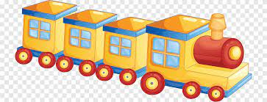

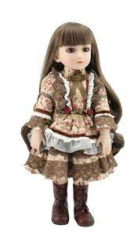



**الوضعية الرابعة :**

**العمليات الحل الجواب**

**جمع مهدي في حصّالته مبلغ 52 دينارا ،**

...........................................

...........................................

...........................................

**زادته جدته مبلغ 45 دينارا**

**كم صار معه ؟**

**هل يستطيع شراء لعبة ثمنها 100 دينار؟**

**مذكرة بيداغوجية في التربية الفنية**

**السنة الثانية**

الميدان: الرسم و التلوين النشاط : تربية تشكيلية المدة : 45 د

موارد معرفية : الألوان الأساسية

مركبات الكفاءة: ينجز عملا فنيا بتقنية من تقنيات خامات الرسم و التلوين يعبر فيه عن الألوان الوطنية ، يوظف الالوان الأساسية في أشكال هندسية ، ينجز العلم الوطني و يلونه بالالوان الاساسية و الثانوية يبرز فيه نظافة السند الفني .

الهدف التعلمي : يميز الألوان الأساسية و يستعملها للتلوين .

|  |  |  |
| --- | --- | --- |
| المراحل | الوضعيات التعلمية و النشاط المقترح | مؤشرات التقويم |
| مرحلة الانطلاق | **يعرض المعلم على التلاميذ مجموعة من الصور و يطلب منهم تسمية الألوان** | **يجيب** |
| **بناء التعلمات** | **يعرض المعلم على تلاميذه مجموعة من الصور ملونة بالالوان الاساسية فقط :**  **الأحمر ـ الصفر ـ الأزرق**  **ماذا يميز هذه الصور ؟**  **أين بقية الألوان ؟**  **قصة سامي و الالوان الاساسية**  **يحب رامي اللون الأصفر كثيرا لهذا تجد خزانته صفراء و محفظته صفراء و حتى حذاءه أصفر**  **كما انه يحب اللون الأحمر لهذا فيحب تناول الفراولة و البطيخ و الحمر و يلون الزهار دائما بالأحمر .**  **يحب رامي أيضا اللون الأزرق فاشترت له أمه سروالا أزرقا و مقلمة زرقاء ، و قام بتغليف جميع كراساته باللون الأزرق هههههه**  **ماهي الألوان التي يحبها رامي يا صغاري ؟**  **هذه الالوان تسمى الألوان الأساسية** | **يسمي الالوان الاساسية**  **يستمع**  **يجيب** |
| **التطبيق** | **أتمم الرسم و لوّنه**  **C:\Users\10MBR\Desktop\images.jpeg** | **ينجز** |

** **

** **